淡江時報 第 902 期
張校長與教部次長黃碧端 領大學校長團訪美
學校要聞
【本報訊】張家宜校長在上月下旬以財團法人高等教育國際合作基金會董事長身分，與教育部政務次長黃碧端共同率領由國內多所公私立大學校長與教授組成的代表團，到美國馬里蘭州、紐約市及佛羅里達州訪問，促進國內大學與美國大學的合作。

張校長係於8月23日在巴爾的摩領導代表團和馬里蘭州高等教育委員會合辦「第一屆台灣與馬里蘭高等教育會議」，並且代表高教合作基金會和馬里蘭州私立大學院校協會簽署合作備忘錄，會議頗具意義。

張校長接著在8月24日參加由國內19所大學在紐約市合辦的「2013鮭魚返鄉美國東部台灣教育展」，應邀在開幕式中致賀詞。國際長李佩華與國際暨兩岸交流組組員李靜宜亦參加。

張校長8月26日則在邁阿密主持和佛羅里達州合辦的「第五屆台灣與佛羅里達高等教育會議」並以「台灣高等教育國際化合作策略」進行專題演講。戴萬欽國際事務副校長在會中曾報告本校對學術研究與教學資源的治理經驗和特色。

一同出席代表團在美國活動的人士，包括教育部兩岸教育司代理司長邱玉蟾、東吳大學校長潘維大、東海大學校長湯明哲、中原大學前校長程萬里、台南大學校長黃秀霜、成功大學副校長蘇慧貞、台灣科技大學副校長李篤中、高雄醫學大學副校長陳宜民及高教合作基金會執行長陳惠美等人。
2013/09/16

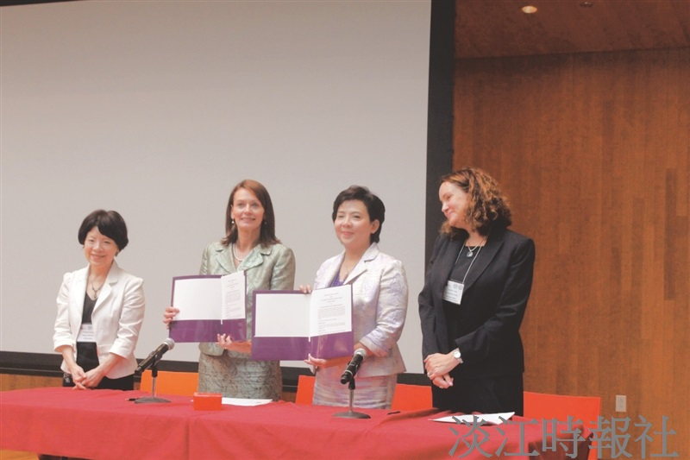
張校長與教部次長黃碧端 領大學校長團訪美。（圖／秘書處提供）

